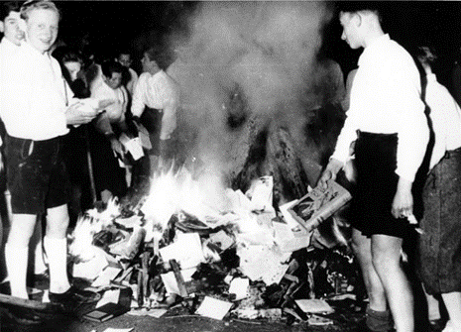 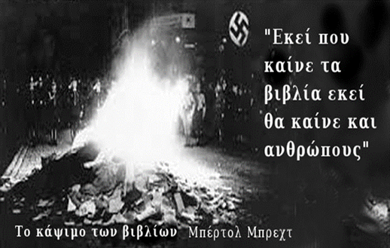

***Εισαγωγικό σημείωμα***

***Η 10η Μάη 1933 είναι μια σκοτεινή μέρα για τον πολιτισμό. Είναι η μέρα που το ναζιστικό καθεστώς της Γερμανίας οργανώνει την πρώτη δημόσια πυρά για το κάψιμο δεκάδων χιλιάδων βιβλίων. Πέντε χιλιάδες φοιτητές της χιτλερικής νεολαίας καίνε σχεδόν πενήντα χιλιάδες βιβλία.***

***Ο λόγος: θεωρούνταν ότι τα έργα που παραδόθηκαν στις φλόγες, «περιείχαν ιδέες επικίνδυνες για τη νεολαία», σύμφωνα με το χιτλερικό αφήγημα. Έργα φιλοσοφίας, ποίησης και πεζογραφίας, επιστημονικά συγγράμματα, κομμουνιστών, εβραίων ή όσων δεν ευθυγραμμίζονταν απολύτως με τις ναζιστικές ιδέες.***

***Το 1938 ο Μπερτ. Μπρεχτ γράφει το ακόλουθο ποίημα.***

Το κάψιμο των βιβλίων

Όταν διαταγή έβγαλε το καθεστώς να καούνε  
σε δημόσιες πλατείες τα βιβλία που  
περικλείνουν ιδέες ανατρεπτικές,  
κι από παντού κεντρίζανε τα βόδια  
να σέρνουν κάρα ολόκληρα  
με βιβλία για την πυρά, ένας εξορισμένος  
ποιητής, ένας απ’ τους καλύτερους,  
διαβάζοντας των βιβλίων τον κατάλογο,  
με φρίκη του είδε πως τα δικά του  
τα είχανε ξεχάσει. Χύμηξε στο γραφείο του  
με τις φτερούγες της οργής, κι έγραψε στους τυράννους ένα γράμμα:  
«Κάψτε με!» έγραφε με πένα ακράτητη, «κάψτε με!  
Μ’ αφήσατε έξω! Δε μπορείτε να μου το κάνετε αυτό, εμένα!  
Την αλήθεια δεν έγραφα πάντα στα βιβλία μου; Και τώρα  
μου φερνόσαστε σαν να ’μαι ψεύτης! Σας διατάζω:  
Κάψτε με!»

Μπέρτολτ Μπρεχτ, Ποιήματα (1938)  
(Μετάφραση: Μάριος Πλωρίτης)

**ΕΡΜΗΝΕΥΤΙΚΟ ΣΧΟΛΙΟ**

**Ποιο είναι κατά τη γνώμη σας το κύριο θέμα που θέτει το ποίημα ΄Το κάψιμο των βιβλίων΄ του Μπρεχτ; Να εντοπίσετε τα εκφραστικά μέσα με τα οποία αισθητοποιείται η συναισθηματική κατάσταση του ήρωα μόλις πληροφορείται την εξαίρεσή του από το κάψιμο των βιβλίων και προσπαθήστε να ερμηνεύσετε την στάση του. Να γράψετε τις σκέψεις σας σε ένα ερμηνευτικό σχόλιο 150-200 λέξεων λαμβάνοντας υπόψη (3) κειμενικούς δείκτες.**